Bourges
Place Gordaine
Du 19 au 21 juillet

Mercredi 19 juillet 15h -17h
Atelier création de livre « Pêle-mêle », par la médiathèque

Lectures à la volée 17h-19h
Par la Ligue de l’enseignement
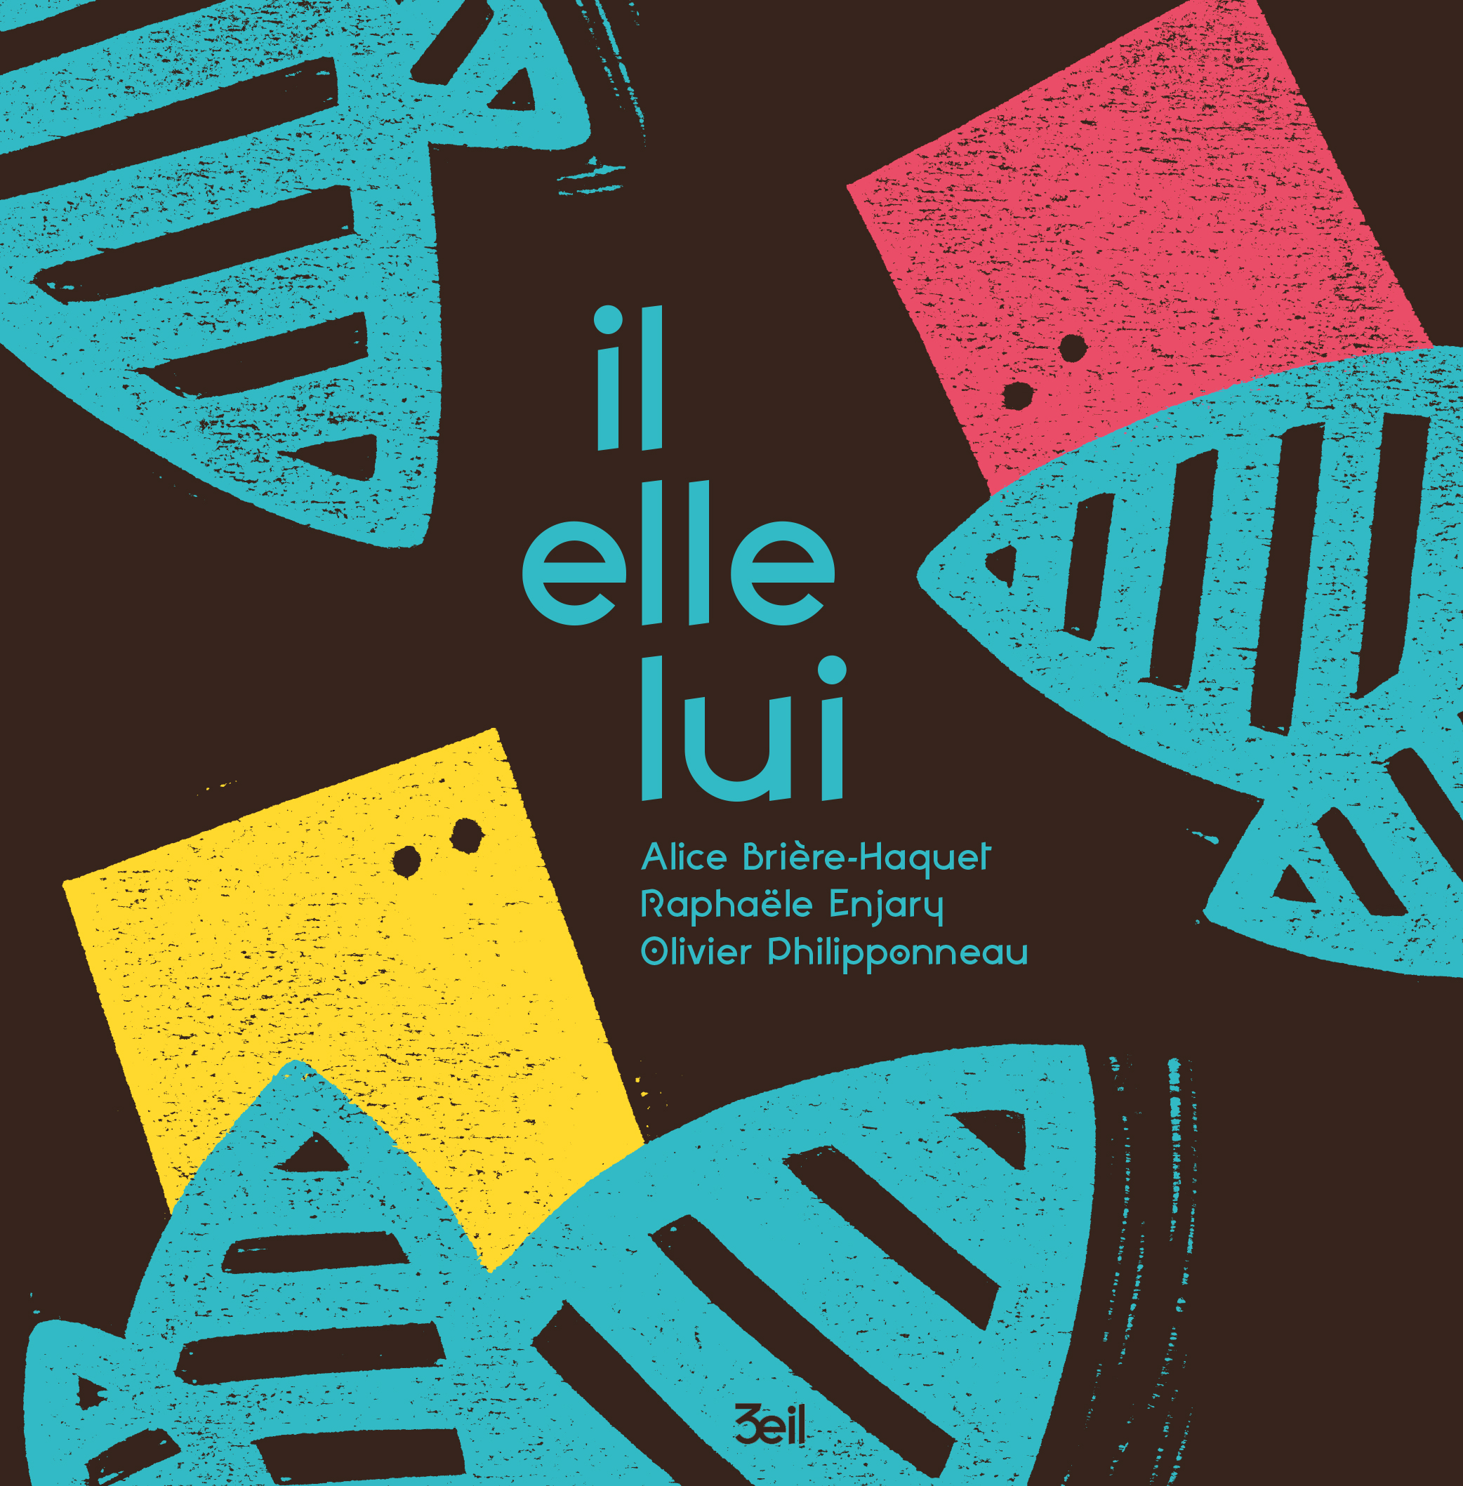Jeudi 20 juillet 15h - 17h
Atelier Gravure
avec Olivier Philipponneau, illustrateur

Dédicace : 17h30/18h30

Lectures à la volée 15h-18h
Par la Médiathèque et la Ligue de l’enseignement

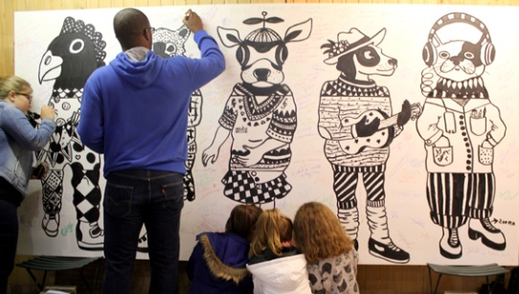
Vendredi 21 juillet 15h - 17h
Atelier Fresque

avec Juliette le Roux, illustratrice

Lectures à la volée 15h à 18h
Par la Médiathèque et la Ligue de l’enseignement

Clôture Festive : Apéro-lectures à 19h

Lectures et Ateliers ouverts à tous,
avant 6 ans je dois être accompagné par un adulte

Et aussi : La librairie éphémère
Par La Plume du Sarthate et Les Pages du Donjon
tous les jours 15h – 19h sur la place

Boissons et goûter offerts à tous les participants !

Renseignements : 06-83-89-84-73
